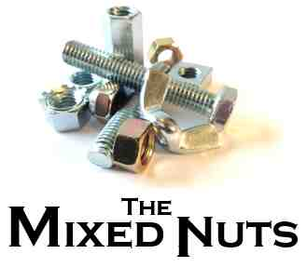
The Mixed Nuts
Valentines Set BC Last Revised on 2016.02.15

ValBC-01-M01-Love Is Just Around The Corner(KV).2014.03.06.pdf
ValBC-02-C14-I Can't Give You Anything But Love(KV).2014.03.07.pdf
ValBC-03-D16-C'est Si Bon(K).2014.03.12.pdf
ValBC-04-B05-Misty(KVF).2015.02.11.pdf
ValBC-04-B05-Misty(KVM).2015.02.11.pdf
ValBC-05-E13-Till There Was You(KVF).2015.08.13.pdf
ValBC-05-E13-Till There Was You(KVM).2015.08.13.pdf
ValBC-06-J02-Let Me Call You Sweetheart(KVF).2014.02.15.pdf
ValBC-06-J02-Let Me Call You Sweetheart(KVM).2014.02.15.pdf
ValBC-07-F07-It Had To Be You(KVF).2015.02.08.pdf
ValBC-07-F07-It Had To Be You(KVM).2015.02.08.pdf
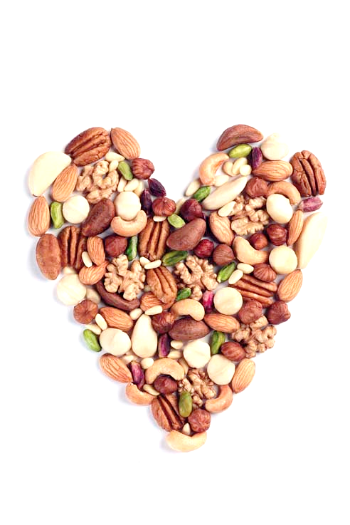
ValBC-08-X10-Crazy(KV)2015.02.14.pdf
ValBC-09-E03-I've Got You Under My Skin(KVF).2015.02.08.pdf
ValBC-09-E03-I've Got You Under My Skin(KVM).2015.02.08.pdf
ValBC-10-C15-Fly Me To The Moon(KVF).2015.02.08.pdf
ValBC-10-C15-Fly Me To The Moon(KVM).2015.02.08.pdf
ValBC-11-F05-Someday My Prince Will Come(K).2014.02.09.pdf
ValBC-12-A09-Love Me Tender(KVF).2014.10.10.pdf
ValBC-12-A09-Love Me Tender(KVM).2015.02.01.pdf
ValBC-13-M06-Baby Face(KVF).2015.15.17.pdf
ValBC-13-M06-Baby Face(KVM).2015.15.17.pdf
ValBC-14-F01-As Time Goes By(KVF).2015.05.25.pdf
ValBC-14-F01-As Time Goes By(KVM).2015.05.25.pdf
ValBC-15-S08-The Shadow Of Your Smile(KVF).2015.02.08.pdf
ValBC-15-S08-The Shadow Of Your Smile(KVM).2015.02.08.pdf
ValBC-15-S08-The Shadow Of Your Smile(KVF).2016.02.15.pdf
ValBC-15-S08-The Shadow Of Your Smile(KVM).2016.02.15.pdf
ValBC-17-B02-Always(KVF).2014.03.14.pdf
ValBC-17-B02-Always(KVM).2014.03.14.pdf


ValBC-18-A17-In The Mood(K).2014.05.17.pdf

